

Phỏng vấn tác giả Trần Tư Bình về tốc ký Chữ Việt Nhanh

Người thực hiện: Nguyễn Hữu Thiện

Giới thiệu: Cuối năm 2014, nhà báo Nguyễn Hữu Thiện - sáng lập viên Tạp chí CNTT e-CHIP, nguyên phó Hội trưởng Hội Tin Học Tp.HCM - đứng ra phối hợp giữa Diễn đàn Tinh Tế (tinhte.vn) cùng trang mạng Chữ Việt Nhanh tổ chức ba cuộc thi về Chữ Việt Nhanh và WinVNKey (xem chi tiết ba cuộc thi ở http://chuvietnhanh.sourceforge.net/CacCuocThiTocKyCVN.htm).

Ông Nguyễn Hữu Thiện đã thực hiện cuộc phỏng vấn qua email với ông Trần Tư Bình - tác giả phương pháp tốc ký Chữ Việt Nhanh.

Nay xin ghi lại nguyên văn toàn bộ email các câu hỏi phỏng vấn của nhà báo Nguyễn Hữu Thiện và email trả lời của ông Trần Tư Bình để độc giả có thông tin đầy đủ hơn về phương pháp tốc ký Chữ Việt Nhanh và bộ gõ WinVNKey.

--------000--------



Email nêu câu hỏi phỏng vấn của nhà báo Nguyễn Hữu Thiện gởi đến ông Trần Tư Bình:

Mến gởi anh Bình,

Nhân ba cuộc thi nầy, Thiện nghĩ chính là lúc chính thức giới thiệu về các anh và Chữ Việt Nhanh (CVN) với công chúng rộng rãi, không phải chỉ qua tin tức và sinh hoạt ở Nhà Văn Hóa Thanh Niên, mà qua bài báo hẳn hoi. Vì vậy, Thiện xin đề nghị anh kể và viết thêm về mấy điều sau, để Thiện xây dựng thành bài (đăng Tuổi Trẻ, hay Pháp Luật TP.HCM).

1. Những suy nghĩ và ý tưởng ban đầu (khiến cho anh xác định con đường và theo đuổi) khi xây dựng phương pháp tốc ký CVN?

2. Những chặng đường cụ thể: khó khăn, và những phát triển từng chặng (có đối chiếu với nhau) trong tiến trình phát triển CVN (gồm cả sự tham gia của WinVNKey), tính cả về mặt học thuật, phương tiện, và số người/tổ chức ủng hộ, làm theo?

3. Sự phát triển CVN gắn bó ra sao với (sự phổ biến của) môi trường web?

4. Vài câu chuyện, kỷ niệm đáng nhớ của anh trong những chặng đường ấy?

5. Suy nghĩ của anh về triển vọng sắp tới của CVN (nhúng vào các bộ gõ khác, như Unicode, vào mobile devices, hướng tới sinh viên/học sinh, trường học, ...)?

Rất thân mến!

Tp.HCM, 01/12/2014
Nguyễn Hữu Thiện
huuthien@gmail.com
Website cá nhân: http://luckylukefc.com (admin@luckylukefc.com)
facebook: http://facebook.com/anhchunhiem (anhchunhiem@facebook.com)

--------000--------



Email trả lời của ông Trần Tư Bình

Anh Thiện mến,

Tôi xin gửi đến anh phần trả lời cho 5 câu hỏi của ạnh đã đặt ra.

1. Những suy nghĩ và ý tưởng ban đầu (khiến cho anh xác định con đường và theo đuổi) khi xây dựng phương pháp tốc ký CVN?

Năm 1976, tôi 22 tuổi, đang là sinh viên trường ĐH. Tổng Hợp TP.HCM (tên cũ ĐH. Văn Khoa Sài gòn) tình cờ mượn ở thư viện cuốn sách gần 400 trang “Vấn đề cải tiến chữ quốc ngữ”, Nxb Văn Hoá, Hà Nội, 1961. Quyển sách này tổng hợp các báo cáo và tham luận đọc trong Hội nghị khoảng 3 ngày bàn về vấn đề cải tiến chữ Quốc ngữ, thực hiện bởi Tổ Ngôn Ngữ (thuộc Viện Văn Học thời bấy giờ, vì chưa có Viện Ngôn Ngữ), có cố Thủ Tướng Phạm Văn Đồng đến đọc lời khai mạc hội nghị.

Đọc mục lục, tôi ngạc nhiên lắm, vì theo hiểu biết của tôi khi ấy thì chữ quốc ngữ đã hoàn thiện rồi, sao lại có cả một hội nghị bàn về cải tiến chữ quốc ngữ do Viện Văn Học tổ chức tại Hà Nội năm 1960?

Cuốn sách này trình bày về: những điều bất hợp lý của chữ quốc ngữ; các đề nghị cải tiến chữ quốc ngữ đã có từ trước cho đến thời điểm ấy; và 20 bài tham luận của những nhà nghiên cứu ngôn ngữ học ở miền Bắc lúc ấy, cũng như của những vị trí thức ở ngành khác như Gs. Hoàng Xuân Nhị, Gs. Hoàng Tụy v.v.

Đọc sách ấy, tôi hiểu chữ quốc ngữ còn một số hạn chế.. Lúc ấy rãnh rỗi, tôi suy nghĩ có cách nào viết hợp lý và gọn hơn nữa không, vì mỗi lần cải tiến chữ viết là rất nhiều nhiêu khê tốn kém nên nếu có cải tiến thì nên cải tiến triệt để hầu tiết kiệm được nhiều giấy mực? Tôi đã nghĩ ra cách tốc ký có hệ thống 52 vần, vốn có 3 hoặc 4 mẫu tự, xuống còn 2 mẫu tự cho mỗi vần.

Tôi bèn viết một bài viết ngắn “Thử đề nghị cải tiến chữ Quốc ngữ” trong đó chọn lọc và gom lại các qui ước khác viết gọn về phụ âm đầu, phụ âm cuối từ trong quyển sách này, cộng thêm cách tốc ký có hệ thống 52 vần, vốn có 3 hoặc 4 mẫu tự, xuống còn 2 mẫu tự cho mỗi vần mà tôi vừa nghĩ ra. Viết xong bài, tôi tìm gặp một giáo sư dạy ngôn ngữ trong khoa của tôi lúc ấy (lâu quá quên tên) để hỏi ý kiến. Qua ngày sau, xem xong vị ấy nói đại ý “đất nước ta vừa hết chiến tranh, còn nhiều việc phải làm, em cứ tiếp tục sưu tầm tài liệu và sau này nếu nhà nước đặt lại vấn đề cải tiến chữ quốc ngữ thì em góp bài nêu ý kiến …”.

Năm 1980, tôi rời VN, định cư ở nước ngoài. Tôi nghĩ các ý tưởng tốc ký năm nào chắc sẽ không bao gìờ được viết ra.

Nhưng những năm gần đây, khi thấy người Việt ‘chat’ trên mạng hoặc viết tin nhắn ở ĐTDĐ, họ tốn thời giờ nhiều hơn khi phải viết nguyên những chữ có các vần 3 hoặc 4 mẫu tự mà trước đây tôi đã nghĩ ra cách tốc ký mỗi vần chỉ còn 2 mẫu tự. Tôi bèn nhờ cháu tôi ở VN sao chụp gần nguyên quyển sách này và bắt đầu viết bài “Tốc Ký Chữ Việt” năm 2006. Đây là bài nòng cốt của phương pháp tốc ký CVN.

(Xin xem 2 hình chụp trang Mục Lục quyển sách “Vấn đề cải tiến chữ Quốc ngữ”, Nxb, Văn Hóa, Hà Nội, 1961)

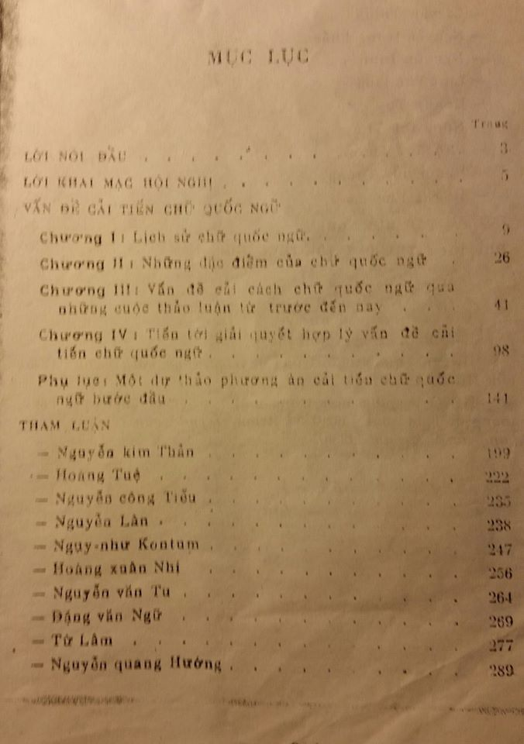

Hình 1: Mục Lục sách “Vấn đề cải tiến chữ Quốc ngữ”, Nxb, Văn Hóa, Hà Nội, 1961

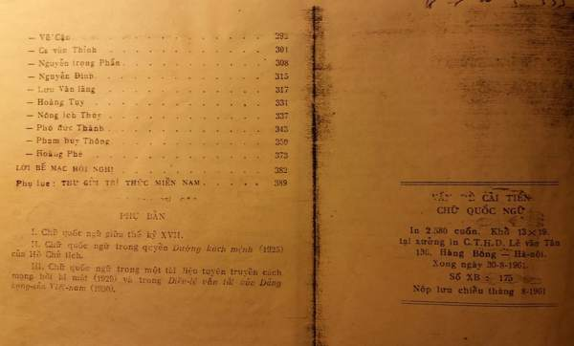

Hình 2: Mục Lục và trang sau chót sách “Vấn đề cải tiến chữ Quốc ngữ”, Nxb, Văn Hóa, Hà Nội, 1961.

2. Những chặng đường cụ thể: khó khăn, và những phát triển từng chặng (có đối chiếu với nhau) trong tiến trình phát triển CVN (gồm cả sự tham gia của WinVNKey), tính cả về mặt học thuật, phương tiện, và số người/tổ chức ủng hộ, làm theo?

a) Khó khăn:

- Tôi định cư ở Úc, chung quanh bạn bè thân nhân ít có ai gõ tiếng Việt có dấu nên dù tôi có kể chuyện hoặc giới thiệu các bài về tốc ký, ở trang web Chữ Việt Nhanh thì họ chỉ nghe cho vui chứ chẳng ai quan tâm góp ý. Nói chung, không có dịp quen biết những người chuyên môn trong ngành ngôn ngữ học để trao đổi ý kiến.

- Tôi là dân dạy văn, không rành về computer, lập trình, v.v. nên tốn rất nhiều thì giờ tự học hỏi thiết kế trang web Chữ Việt Nhanh.

b) Những chặng trong tiến trình phát triển CVN:

• Về mặt học thuật:

- Viết xong bài “Tốc Ký Chữ Việt”, tôi đã gởi bài lên diễn đàn của một số mạng trong và ngoài nước, trong đó có diễn đàn của mạng WinVNKey (winvnkey.sf.net).

- Tiến sĩ Ngô Đình Học, tác giả bộ gõ đa năng WinVNKey, đã tích hợp các cách tốc ký vào WinVNKey, tạo ra một phương pháp mới gõ tắt chữ Việt: gõ chữ tốc ký mà máy vi tính vẫn hiện ra chữ Việt trọn vẹn. Bài “Phương pháp mới gõ tắt chữ Việt” hướng dẫn cụ thể phương pháp gõ tắt này.

- Khi thử nghiệm việc tích hợp các đề nghị trong bài “Tốc Ký Chữ Việt” vào WinVNKey thì nảy sinh vấn đề là nên chọn kiểu gõ dấu nào thì nhanh và thích hợp nhất ?Từ đó, tôi viết bài “Một kiểu gõ dấu chữ Việt rất nhanh” phân tích kỹ các ưu khuyết điểm của 4 kiểu gõ dấu: VIQR, VNI, Telex và Microsoft (còn có tên TCVN6064). Sau đó giới thiệu một kiểu gõ dấu mới, tạm đặt tên là Tubinhtran-MS. Kiểu gõ dấu này đã được tích hợp trong WinVNKey, phiên bản 5.5.463.

- Thêm nữa, khi dùng máy tính để viết tin nhắn hoặc chat ở Facebook, phòng chat,… nhiều người hay gõ chữ Việt không dấu cho nhanh. Để giúp gõ chữ không dấu được nhanh hơn, một phương pháp gõ tắt chữ không dấu được tích hợp vào WinVNKey. Cách thức tương tự với cách tích hợp các đề nghị tốc ký chữ có dấu của bài “Tốc Ký Chữ Việt” vào WinVNKey. Chỉ một điều khác là các quy ước gõ tắt (macro) thì không có dấu và chữ bung ra là chữ Việt trọn vẹn nhưng không dấu. Tôi viết bài “Cách gõ tắt chữ Việt không dấu” hướng dẫn cụ thể phương pháp gõ tắt này.

- Trên trang nhà cũ của WinVNKey, ta nhấn chữ “Online Manual” thì sẽ đọc được phần hướng dẫn sử dụng WinVNKey. Nhưng phần này hiện chỉ được viết bằng Anh ngữ và trình bày hơi chi tiết. Nó chỉ thích hợp cho người biết Anh ngữ và dùng WinVNKey ở mức cao cấp (advanced users). Nó không thích hợp với người không biết Anh ngữ hoặc những ai muốn dùng WinVNKey chỉ để thỉnh thoảng gõ chữ Việt.

Tôi đã cùng TS Ngô Đình Học, tôi viết bài “Hướng dẫn cấp tốc phần mềm gõ WinVNKey” và vài khác liên quan đến bộ gõ WinVNKey theo quan điểm của người dùng, để giúp những ai chưa thạo máy vi tính hoặc chưa rành Anh ngữ, biết cách tải xuống và cài đặt WinVNKey vào máy, biết cách chọn các chức năng căn bản trong WinVNKey, v.v…

- Và với bài vở viết ngày càng nhiều, cộng thêm khi viết thì tìm tòi tra cứu, tôi sưu tập được nhiều thông tin hữu ích về chữ Việt trong thời đại a-còng này nên tôi đã lập ra trang mạng Chữ Việt Nhanh http://chuvietnhanh.sf.net nhằm giới thiệu các bài viết và đường dẫn hữu ích liên quan đến chữ Việt trong thời đại internet, thích hợp cho mọi trình độ từ căn bản đến cao cấp. Hiện nay, trung bình mỗi ngày có khoảng trên dưới 50 khách thăm trang mạng Chữ Việt Nhanh.

- Thời gian qua, Ts. Ngô Đình Học đã nhờ tôi thiết kế lại trang nhà WinVNKey http://winvnkey.sf.net. Giao diện mới của trang nhà WinVNKey do tôi thiết kế đã được ra mắt cách đây vài tháng. Hiện nay, trung bình mỗi ngày có khoảng trên dưới 80 khách thăm trang mạng WinVNKey.

• Về mặt đăng tải, phổ biến:

- Năm 2008, mạng Việt Nam Thư Quán đính ghim bài “Phương Pháp Mới Gõ Tắt Chữ Việt” ở mục Đánh máy truyện cho thư viện online.

- Năm 2011,Tạp chí mạng Chim Việt Cành Nam (Pháp) chuyển một số bài trong mạng Chữ Việt Nhanh thành sách điện tử và hiện đăng ở mục “Sách đáng chú ý”.

- Năm 2011, nhà xuất bản Trẻ (vn) ấn hành sách Chữ Việt Nhanh, gồm một số bài được chọn từ trang Chữ Việt Nhanh.

- Khoa Ngoại ngữ - Trường ĐH Sư phạm Hà Nội 2 đưa mạng Chữ Việt Nhanh (chuvietnhanh.sf.net, tức vietpali.sourceforge.net/binh) vào mục “Giáo trình tham khảo” cho môn học bắt buộc “Tốc Ký”. Xem “Đề Cương Chi Tiết Học Phần: Tốc Ký” (trang 6) ở http://www.hpu2.edu.vn/uploads/dao-tao/2013_08/toc-ky-tcn402.pdf .

- Tháng 8 năm 2013, mạng eChíp Online (vn) tạo ra Blog Chữ Việt Nhanh để quảng bá các bài từ trang Chữ Việt Nhanh. Xin mời đọc thêm bài Vì sao e-CHÍP Online ra Blog Chữ Việt Nhanh?

- Năm 2014, diễn đàn Tinh tế (vn) tạo góc Chữ Việt Nhanh để quảng bá bài viết và các cuộc thi tốc ký Chữ Việt Nhanh. Hiện nay, diễn đàn Tinh Tế cùng tôi và Ts. Ngô Đình Học kết hợp tổ chức các cuộc thi có thưởng về tốc ký Chữ Việt Nhanh. Các cuộc thi đã đang và sẽ xảy ra. Xin xem chi tiết các cuộc thi ở: tinhte.vn > Thông tin > Chữ Việt Nhanh, hoặc xem ở Fanpage Chữ Việt Nhanh (http://facebook.com/fanpageCVN).

- Lúc 8g30 sáng Chủ nhật 28/12/2014 tại Nhà văn Hóa thanh Niên TP.HCM sẽ có buổi giới thiệu lần đầu về phương pháp tốc ký Chữ Việt Nhanh & các cuộc thi Chữ Việt Nhanh.

3. Sự phát triển CVN gắn bó ra sao với (sự phổ biến của) môi trường web?

Trong môi trường web hiện nay, người Việt mình ngày càng dùng các mạng xã hội nhiều như Facebook, Twitter, v.v…, ở đó rất nhiều người cần chat, gởi tin nhắn nhanh và thường là viết chữ Việt không dấu. Nay nếu nhiều người biết và học thuộc được các qui ước viết tắt chữ không dấu thì sẽ giúp họ viết nhanh hơn.

4. Vài câu chuyện, kỷ niệm đáng nhớ của anh trong những chặng đường ấy?

Câu chuyện đáng nhớ nhất là vào năm 2007, sau khi viết xong bài “Tốc Ký Chữ Việt”, lúc đó tôi đặt tên là “Thử đề nghị cách viết gọn chữ Việt” và gởi đăng vài diễn đàn trong và ngoài nước, mà một trong những diễn đàn này là ddth.com. Ngay ngày đầu tiên đã có 20 người phản hồi ý kiến mà đa số là chỉ trích cho là phương pháp tốc ký CVN chỉ làm hỏng việc viết chính tả khi người ta quen dùng. Thế là sau độ vài tuần, admin của diễn đàn này đã hủy bỏ chủ đề này với lý do là có thể góp phần làm hư hỏng sự trong sang tiếng Việt.

Tôi ức việc này lắm nên sau một thời gian, tôi đã đăng một bài “Bài viết bị bức tử” trên diễn đàn manguon.com năm 2009 kể chuyện bài viết trên bị delele ở ddth.com. Ai ngờ sau vài tháng đăng bài, số lượng phản hồi gần 200 bài mà đa số cũng vẫn là chỉ trích, thậm chí có bạn còn làm thơ chửi tôi, hoặc xa hơn có bạn đi xa hơn còn cho tôi phổ biến phương pháp tốc ký này là nằm trong chiến dịch của lực lượng phản động nước ngoài nhằm làm hỏng đi chữ Quốc ngữ, v.v….
Xin xem ở manguon.com/quan-cafe-coc/124847-b-i-viet-bi-buc-tu.html

Nhưng bên cạnh nhiều phản hồi tiêu cực này, lại có vài phản hồi rất khích lệ ở một số diễn đàn. Vài phản hồi khích lệ đáng nhớ nhất như là:

- Có một Việt kiều là chuyên viên điện thoại ở Anh khuyên tôi nên xin giấy bản quyền bằng sáng chế (patent) cho bài viết bị bức tử này.

- Có bạn viết câu đại ý “bài viết của bạn là một viên ngọc ở giữa chợ có lắm kẻ nhòm”.

- Có bạn lúc đầu chưa thấu hiểu các qui ước viết tắt trong bài “Thử đề nghị cách viết gọn chữ Việt” đã phê phán tôi là viết điều nhảm, sau đó qua tranh luận, bạn ấy hiểu được và gọi tôi là “Trần tiên sinh”.

Qua những phản ứng này, tôi đã hạn chế việc phổ biến bài “Tốc ký chữ Việt” vào các diễn đàn mà dành thì giờ nhiều vào việc viết các bài về WinVNKey, hoặc vào việc làm cho trang mạng Chữ Việt Nhanh ngày càng phong phú và hữu ích.

Riêng kỷ niệm vui nhất đầu tiên là khoảng năm cuối 2008, trên Google tình cờ tôi phát hiện ra bài viết “Thử đề nghị cách viết gọn chữ Việt” đã được lưu giữ trong trang cá nhân của một chuyên viên khoa học làm việc tại Liên Hiệp Quốc, trong đó hơn 10 bài bằng tiếng Anh về các đề tài khoa học về môi sinh, chỉ có 1 bài bằng tiếng Việt là bài viết của tôi. Tôi đã nói với anh Ngô Đình Học rằng đây là món quà Giáng Sinh rất ý nghĩa cho tôi vào năm đó (tiếc là năm ngoái link này bị chết nên tôi không giới thiệu ở đây được)

5. Suy nghĩ của anh về triển vọng sắp tới của CVN (nhúng vào các bộ gõ khác, như Unicode, vào mobile devices, hướng tới sinh viên/học sinh, trường học,...)?

Sau cuộc thi thứ Nhất về tốc ký Chữ Việt Nhanh vào tháng 11/2014 vừa qua, BTC cuộc thi đã phỏng vấn nhanh 3 người trúng giải. Qua nội dung trả lời 3 người trúng giải, chúng tôi tin tưởng rằng một khi phương pháp tốc ký này được phổ biến rộng rãi hơn thì mang lại nhiều lợi ích hơn cho những người thường gõ tiếng Việt có dấu hoặc không dấu trên mạng. Xin xem 3 bài phỏng vấn nhanh ở https://www.tinhte.vn/threads/ket-qua-tong-ket-cuoc-thi-thu-nhat-toc-ky-chu-viet-nhanh.2395859/

Trong tương lai, nếu một khi nhiều người biết đến và thích nhắn tin và gõ chữ Việt theo phương pháp tốc ký Chữ Việt Nhanh thì chắc sẽ dẫn đến việc các bộ gõ khác nghĩ đến việc nâng cao thuật toán cho bộ gõ của mình để tích hợp được phương pháp tốc ký CVN vào bộ gõ, tựa như bộ gõ WinVNKey đã tiên phong tích hợp vào năm 2007.

(Để thấy được sự khó khăn và tốn nhiều công sức trong việc tích hợp phương pháp tốc ký CVN vào bộ gõ WinVNKey, xin đọc ở: http://vietunicode.sourceforge.net/forum/viewtopic.php?f=2&t=979&sid=90a6bd5adcbfe5b050a21bc933581de7)

Cũng trong chiều hướng này, các công ty sản xuất điện thoại di động cũng có thể sẽ nghĩ đến việc tích hợp phương pháp tốc ký CVN (chữ không dấu hoặc có dấu) vào các điện thoại bán trên thị trường VN để câu thêm khách mua.

Riêng việc có hướng tới việc giới thiệu phương pháp tốc ký CVN đến giới sinh viên/học sinh, trường học hay không thì đây cũng là mơ ước của tôi nhưng việc này chắc sẽ gây nhiều tranh luận nên tạm thời tôi xin gác lại.

Cảm ơn anh rất nhiều.

Trần Tư Bình
Sydney, 6/12/2014
Email: tubinhtran@gmail.com
Website: http://chuvietnhanh.sf.net

-------------------------oOo--------------------------

© Trần Tư Bình (Email: tubinhtran@gmail.com, Web: Chữ Việt Nhanh).

